РУКОВОДСТВО ПО УСТАНОВКЕ И ЭКСПЛУАТАЦИИ

КОНТАКТНЫЕ ЭЛЕКТРИЧЕСКИЕ ГРИЛИ

FTH - 30 E, EL / FTR - 30 E, EL / FTH-C - 30 E, EL/ FTR-C - 30E,
FTHC - 30 ED + KD 30 T, FTHC - 30 + KD - 30 T
EL / FTH - 60 E, EL / FTHR - 60 E, EL / FTHRC - 60 E,
EL/ FTHC - 60 E, EL / FTHC - 60 ED + 2x KD 30 T + PD 60/ M
FTHC - 60 + KD - 30 / KD-30 / KD - 30 T
EL/ FTHC - 90 E, EL / FTH - 90 E

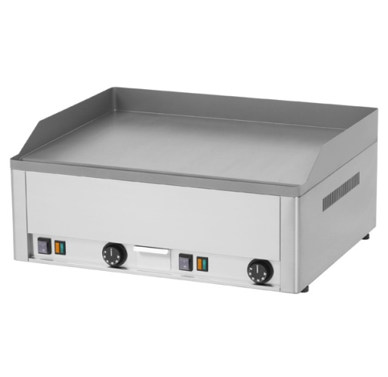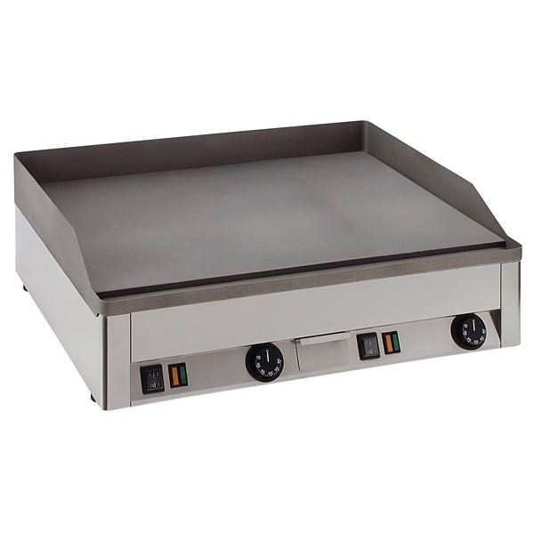

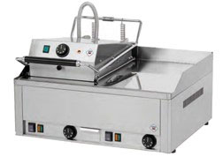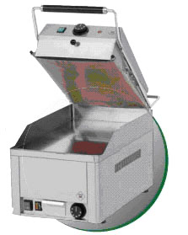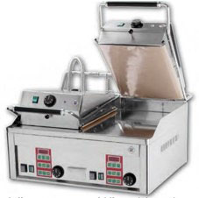

СОДЕРЖАНИЕ

ДЕКЛАРАЦИЯ СООТВЕТСТВИЯ 3

ИНСТРУКЦИЯ ПО ЭКСПЛУАТАЦИИ 7

ОЧИСТКА И УХОД 10

3

ДЕКЛАРАЦИЯ СООТВЕТСТВИЯ

Изготовитель заявляет, что данное оборудование изготовлено в соответствии со стандартами 2004/108/ES, 2006/95/ES, нормами 616/2006 sb., 17/2003 sb. и соответствующими административными распоряжениями. Установка должна выполняться согласно действующим стандартам. Изготовитель не несет никакой ответственности в случае причинения прямого или косвенного ущерба в связи с неправильной установкой, модификацией, несоответствующим техническим обслуживанием, неправильной эксплуатацией, а также в связи с другими причинами, в отношении изделий, указанных в условиях продажи. Настоящее оборудование предназначено для профессионального использования и должно эксплуатироваться квалифицированным персоналом. Детали оборудования, установленные изготовителем или его представителем, не должны изменяться и модифицироваться пользователем.

ТЕХНИЧЕСКИЕ ДАННЫЕ
Паспортная табличка с техническими данными находится на задней панели устройства. Перед установкой оборудования изучите электрическую схему и следующую информацию.

МОДЕЛЬ | НАПРЯЖЕНИЕ  (В) | ПОТРЕБЛЯЕМАЯ МОЩНОСТЬ  (кВт) | РАЗМЕРЫ РАБОЧЕЙ ПОВЕРХНОСТИ  (см) | ГАБАРИТНЫЕ РАЗМЕРЫ  (см)
FTH – 30E | 230 | 3 | 32 x 48 | 33 x 54 x 22 v
FTR – 30E | 230 | 3 | 32 x 48 | 33 x 54 x 22 v
FTHC – 30E | 230 | 3 | 32 x 48 | 33 x 54 x 22 v
FTRC – 30E | 230 | 3 | 32 x 48 | 33 x 54 x 22 v
FTH – 60E | 400 | 6 | 65 x 48 | 66 x 54 x 22 v
FTHR – 60E | 400 | 6 | 65 x 48 | 66 x 54 x 22 v
FTHC – 60E | 400 | 6 | 65 x 48 | 66 x 54 x 22 v
FTHRC – 60E | 400 | 6 | 65 x 48 | 66 x 54 x 22 v
FTH – 90E | 400 | 9 | 97 x 48 | 99 x 54 x 22 v
FTHC – 90E | 400 | 9 | 97 x 48 | 99 x 54 x 22 v
FTHC – 30 ED + KD 30 T | 230 | 3 + 3 | 32 x 48 + 320 x 385 | 33 x 66 x 40 v
FTHC – 60 ED + 2x KD 30 T | 400 + 230 | 6 + 3 + 3 | 650 x 480 + 2 x 320 x 385 | 66 x 66 x 1050
FTHC – 30 + KD 30 T | 230 | 3 + 3 | 32 x 48 + 320 x 385 | 33 x 66 x 40 v
FTHC – 60 + KD 30 T | 400 + 230 | 6 + 3 | 650 x 480 + 320 x 385 | 66 x 66 x 1050 v
KD – 30 (T) | 230 | 3 | 320 x 385 | 397 x 281 x 150 v

МОДЕЛЬ | НАПРЯЖЕНИЕ  (В) | ПОТРЕБЛЯЕМАЯ МОЩНОСТЬ  (кВт) | РАЗМЕРЫ РАБОЧЕЙ ПОВЕРХНОСТИ  (см) | ГАБАРИТНЫЕ РАЗМЕРЫ  (см)
FTH – 30EL | 230 | 3 | 32 x 48 | 33 x 60 x 29 v
FTR – 30EL | 230 | 3 | 32 x 48 | 33 x 60 x 29 v
FTHC – 30EL | 230 | 3 | 32 x 48 | 33 x 60 x 29 v
FTRC – 30E | 230 | 3 | 32 x 48 | 33 x 60 x 29 v
FTH – 60EL | 400 | 6 | 65 x 48 | 66 x 60 x 29 v
FTHR – 60EL | 400 | 6 | 65 x 48 | 66 x 60 x 29 v
FTHC – 60EL | 400 | 6 | 65 x 48 | 66 x 60 x 29 v
FTHRC – 60EL | 400 | 6 | 65 x 48 | 66 x 60 x 29 v
FTH – 90EL | 400 | 9 | 97 x 48 | 99 x 60 x 29 v
FTHC – 90EL | 400 | 9 | 97 x 48 | 99 x 60 x 29 v

4

ПРОВЕРКА УПАКОВКИ И УСТРОЙСТВА

Устройство поставляется с завода-изготовителя в надлежащей упаковке, на которую нанесены соответствующие символы и маркировка. Внутри упаковки находится руководство по эксплуатации. Если упаковка имеет следы неправильной транспортировки или повреждена, уведомите об этом перевозчика и составьте и подпишите акт о повреждении упаковки.

Важные примечания:
• только для профессионального использования
• внимательно изучите данное руководство, поскольку в нем содержится важная информация относительно безопасности, установки и эксплуатации
• настоящие рекомендации относятся к данному изделию
• данное изделие соответствует действующим стандартам
• настоящее руководство следует сохранить с целью использования в будущем
• необходимо исключить возможность контакта детей с данным устройством
• при продаже устройства или его перемещении в другое место убедитесь в том, что персонал, ответственный за эксплуатацию и техническое обслуживание устройства, ознакомлен с инструкциями по установке и эксплуатации, содержащимися в прилагаемом руководстве
• к эксплуатации данного устройства допускается только персонал, прошедший соответствующий инструктаж
• не оставляйте устройство включенным без присмотра
• рекомендуется не реже одного раза в год выполнять проверку устройства, обратившись к квалифицированным специалистам по обслуживанию
• используйте для ремонта только оригинальные запасные части
• данное изделие не допускается мыть под струей воды или с использованием воды, находящейся под давлением
• при возникновении неисправности устройства отсоедините его от водопровода, газового трубопровода и электрической сети и обратитесь к квалифицированным специалистам по обслуживанию
• изготовитель не несет никакой ответственности за неисправности, вызванные неправильной установкой, несоблюдением указанных выше рекомендаций, использованием не по назначению и т.д.

МЕСТО УСТАНОВКИ

Устройство должно устанавливаться в хорошо проветриваемом помещении в соответствии с действующими стандартами (EN....). Если устройство будет устанавливаться близко к стене или находиться в контакте с боковыми поверхностями мебели, эти стены/поверхности должны быть рассчитаны на температуру 90°C. Установку, подключение и ввод в эксплуатацию должен выполнять квалифицированный персонал в соответствии с действующими нормами и правилами.

Распакуйте устройство и проверьте его на отсутствие повреждений, полученных во время транспортировки. Установите устройство на горизонтальную поверхность (максимальное отклонение по горизонтали не должно превышать 2°). Устройство следует устанавливать под вытяжным колпаком для удаления водяного пара и устранения неприятного запаха. Устройство может устанавливаться отдельно или вместе с оборудованием нашего производства. Минимальное расстояние от других предметов должно составлять 10 см. Не допускайте контакта устройства с горючими материалами. В случае необходимости примите соответствующие меры по обеспечению изоляции горючих частей. Ниже приведены меры безопасности с точки зрения противопожарной защиты согласно требованиям стандарта EN 061008 пункт 21:

5
МЕРЫ БЕЗОПАСНОСТИ С ТОЧКИ ЗРЕНИЯ ПРОТИВОПОЖАРНОЙ БЕЗОПАСНОСТИ СОГЛАСНО ТРЕБОВАНИЯМ СТАНДАРТА EN 061008 ПУНКТ 21

• к эксплуатации устройства допускаются только взрослые лица
• устройство может безопасно эксплуатироваться в условиях, соответствующих требованиям стандартов EN 332000-4-462; EN 332000-4-42. Перекройте подачу газа, если: существует опасность временного увеличения объема дыма или водяного пара, или если существует большая вероятность пожара или взрыва (например, при возгорании линолеума, материалов из ПВХ и т.п.)
• перед началом установки устройства необходимо получить разрешение на подключение оборудования к газовому трубопроводу
• устройство должно устанавливаться или подвешиваться на негорючей поверхности, выступающей на 10 см с каждой стороны устройства. Не помещайте предметы из горючих материалов непосредственно на устройство и не располагайте их ближе безопасного расстояния (50 см в направлении теплового излучения и 10 см в других направлениях). Безопасное расстояние зависит от конкретного материала и его степени горючести. Информация о степени горючести основных строительных материалов приведена в следующей таблице:

Таблица:
Степень горючести строительных материалов в зависимости от степени горючести материалов и изделий (EN 730823):

A негорючие | гранит, песчаник, бетон, кирпич, керамическая облицовочная плитка, штукатурка
B частично воспламеняющиеся | акумин, гераклит, линос, итафер
C1 трудновоспламеняющиеся | древесина, фанера, сиркоклит, жаростойкий пластик
C2 средневоспламеняющиеся | плиты МДФ, солодур, пробковая плита, резина, напольные покрытия
C3 легковоспламеняющиеся | древесноволокнистые плиты, полистирол, полиуретан, ПВХ

Устройства следует устанавливать безопасным способом. При установке необходимо соблюдать правила техники безопасности и гигиены согласно следующим нормам:

• EN 061008 Противопожарная защита стационарных приборов и источников тепла
• EN 332000 (33 2000-4-482; 33 2000-4-42) Условия эксплуатации электрических приборов, ČSN EN 1775
Газоснабжение
• Газовые штуцеры в зданиях – максимальное рабочее давление <5 бар – эксплуатационные требования
• § 10 Закона №.185/2001 Sb. об отходах

ПОДКЛЮЧЕНИЕ К ЭЛЕКТРИЧЕСКОЙ СЕТИ

Подключение кабеля электропитания – кабель электропитания должен быть защищен предохранителем в соответствии с мощностью установленного устройства, Потребляемая мощность указана в паспортной табличке на задней панели устройства. Устройство подключается к электрической сети через выключатель, соответствующий нагрузке и действующим нормам. Минимальное расстояние между контактами выключателя составляет 3 мм. Провод заземления (желто-зеленый) не должен прерываться этим выключателем. Кабель электропитания должен быть проложен таким образом, чтобы он не подвергался воздействию температуры выше 50°C от температуры окружающей среды. Перед подключением устройства к электрической сети выполните следующие проверки:
• предохранитель кабеля электропитания и электрическая сеть должны быть рассчитаны на нагрузку устройства (см. паспортную табличку)
• в электрической сети должно быть предусмотрено заземление, соответствующее действующим нормам (ČSN) и требованиям законодательства
• электрическая розетка и выключатель кабеля электропитания должны быть легкодоступными.

В случае несоблюдения норм и представленных выше указаний мы не несем никакой ответственности. Перед первым применением снимите с устройства защитную пленку и очистите устройство – см. раздел "Очистка и уход".

Техническое обслуживание: рекомендуется не реже одного раза в год выполнять проверку устройства, обратившись к квалифицированным специалистам по обслуживанию. Техническое обслуживание устройства может проводить только квалифицированный или специально обученный персонал.

6

ИНСТРУКЦИЯ ПО УСТАНОВКЕ И РЕГУЛИРОВКЕ

Важно:
Изготовитель не предоставляет гарантию на повреждения, вызванные неправильной эксплуатацией устройства, несоблюдением инструкций, содержащихся в прилагаемом руководстве по эксплуатации, и ненадлежащим обращением с устройством.

Установка, регулировки и ремонт кухонной техники, а также ее демонтаж из-за возможного повреждения системы подачи газа могут осуществляться только в соответствии с договором на техническое обслуживание. Этот договор может быть подписан с уполномоченным дилером и должен соответствовать нормам, техническим стандартам и правилам, касающимся установки, подключения к электрической сети и газовому трубопроводу, а также обеспечения безопасности и охраны окружающей среды.

Настоящая инструкция предназначена для квалифицированного специалиста, выполняющего установку, ввод в эксплуатацию и проверку устройства.

Все действия, связанные с настройкой, установкой, регулировкой по высоте и т.д., должны выполняться после отключения устройства от источника электропитания. Если устройство должно оставаться подключенным к электрической сети, соблюдайте особую осторожность во избежание получения травм.

УСТАНОВКА УСТРОЙСТВА

Установка, настройка, модификация для использования другого типа газа и ввод в эксплуатацию выполняются квалифицированными специалистами в соответствии с действующими стандартами. Устройство должно устанавливаться в хорошем проветриваемом помещении. Рекомендуется установить устройство под вытяжной колпак для отвода продуктов сгорания. Расход воздуха для горения составляет 2м3/ч на кВт мощности установленного устройства. Устройство может устанавливаться отдельно или вместе с другим оборудованием нашего производства. Обеспечьте минимальный зазор 10 см от других предметов. Также необходимо предотвратить контакт устройства с горючими материалами, обеспечив теплоизоляцию горючих элементов (например, установите асбестовую панель между устройством и горючим материалом).

7

ИНСТРУКЦИЯ ПО ЭКСПЛУАТАЦИИ

Внимание!
Перед первым использованием устройства вымойте его водой с моющим средством и насухо протрите тканью. Никогда не оставляйте устройство без присмотра!!!

!!! ПОСЛЕ КАЖДОЙ ОЧИСТКИ СМАЗЫВАЙТЕ РАБОЧУЮ ПОВЕРХНОСТЬ РАСТИТЕЛЬНЫМ МАСЛОМ !!!

Поддон для излишнего жира
Регулярно проверяйте и очищайте поддон. Очищайте поддон после каждого выключения устройства.

Примечания и рекомендации
Устройства с двумя рабочими поверхностями (FT-60) могут быть настроены на использование разных температур рабочих поверхностей. Вы также можете использовать только одну рабочую поверхность. Включите устройство с помощью выключателя (D), поверните ручку (A) и установите необходимую температуру. Загорятся индикаторы (B) и (C). Когда устройство подключено к электрической сети, загорается индикатор (B). Индикатор (С) загорается, когда включены нагревательные элементы. Индикатор (С) гаснет после достижения заданной температуры. Для выключения устройства поверните ручку (A) в положение "0" и выключите выключатель (D).

Техническое обслуживание
Рекомендуется ежегодно выполнять проверку устройства, обратившись к квалифицированным специалистам по обслуживанию. Техническое обслуживание устройства может проводить только квалифицированный или специально обученный персонал.

Примечания и рекомендации
Не оставляйте устройство без присмотра во время работы.

8

Инструкция по применению цифрового таймера

Таймер не контролирует электропитание, он отображает обратный отсчет и сигнализирует об истечении заданного времени приготовления.

1) Включение / выключение

Нажмите на кнопку ON / OFF

2) Использование заранее заданных установок времени

Таймер имеет 5 заранее заданных установок времени.
Для запуска таймера нажмите на кнопки 1-5, например:

1- Таймер приготовления гамбургеров
2- Таймер приготовления рыбы
3- Таймер приготовления стейка с кровью
4- Таймер приготовления стейка средней степени прожарки
5- Таймер приготовления стейка высокой степени прожарки

По истечении установленного времени раздастся громкий звуковой сигнал.
Этот сигнал перестает звучать приблизительно через 1 минуту или после нажатия на кнопку STOP.
Во время подачи звукового сигнала на клавиатуре мигает небольшой красный индикатор.

Прерывание программы

Вы можете в любое время остановить выполнение программы, нажав на кнопку STOP.

Внимание!
Перед первым использованием устройства вымойте его водой с моющим средством и насухо протрите тканью. Никогда не оставляйте устройство без присмотра!!!

Поддон для излишнего жира
Регулярно проверяйте и очищайте поддон. Очищайте поддон после каждого выключения устройства.

Включите устройство с помощью выключателя (B), поверните ручку (B) и установите необходимую температуру. Загорятся индикаторы (A) и (C). Когда устройство подключено к электрической сети, загорается индикатор (A). Индикатор (С) загорается, когда включены нагревательные элементы. Индикатор (С) гаснет после достижения заданной температуры. Для выключения устройства поверните ручку (B) в положение "0" и выключите выключатель (A).

Техническое обслуживание
Рекомендуется ежегодно выполнять проверку устройства, обратившись к квалифицированным специалистам по обслуживанию. Техническое обслуживание устройства может проводить только квалифицированный или специально обученный персонал.

Примечания и рекомендации
Не оставляйте устройство без присмотра во время работы.

А – Выключатель
B – Термостат
С – Оранжевый индикатор

10

ОЧИСТКА И УХОД

ВНИМАНИЕ! Не промывайте устройство под струей воды или с использованием воды, находящейся под давлением. Устройство следует очищать ежедневно. Благодаря ежедневному уходу обеспечиваются длительный срок службы устройства и его безотказная работа. Перед началом очистки отключите устройство от электрической сети. Всегда устанавливайте выключатель в выключенное положение. Элементы из нержавеющей стали очищайте с помощью влажной ткани и неабразивного чистящего средства, затем насухо протрите все элементы тканью. Не применяйте едкие и абразивные чистящие средства. Удаляйте остатки пищи с поверхности. При необходимости можно использовать скребок.

!!! ПОСЛЕ КАЖДОЙ ОЧИСТКИ СМАЗЫВАЙТЕ РАБОЧУЮ ПОВЕРХНОСТЬ РАСТИТЕЛЬНЫМ МАСЛОМ !!!

ДЕЙСТВИЯ В СЛУЧАЕ ВОЗНИКНОВЕНИЯ НЕИСПРАВНОСТИ
Отсоедините устройство от электрической сети и обратитесь в сервисный центр.

ИНДИКАТОРЫ

Гарантия не охватывает замену всех расходных материалов и частей, подверженных нормальному износу (резиновых прокладок, лампочек, стеклянных и пластиковых частей и т.п.). Гарантия не распространяется на оборудование, которое было установлено неквалифицированным персоналом, без соблюдения инструкции и соответствующих норм. Также гарантия не распространяется на оборудование, которое было модифицировано (вмешательство в устройство) или которое эксплуатировалось неквалифицированными лицами или с нарушением инструкции по эксплуатации. Гарантия не охватывает ущерб, причиненный воздействием сил природы и других внешних факторов.

27

ЭЛЕКТРИЧЕСКАЯ СХЕМА
FT** 30

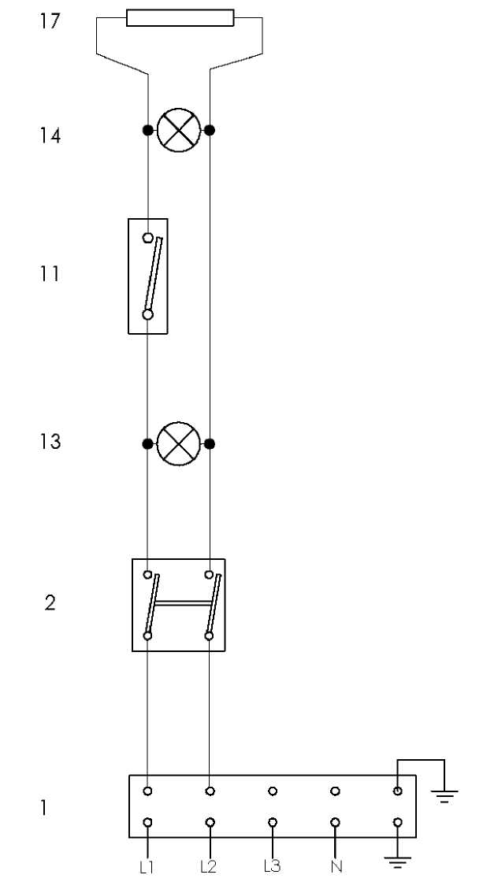

1 | КЛЕММНАЯ КОЛОДКА
12 | ПРЕДОХРАНИТЕЛЬНЫЙ ТЕРМОСТАТ
2 | ВЫКЛЮЧАТЕЛЬ С ПОДСВЕТКОЙ
11 | ТЕРМОСТАТ
13 | ОРАНЖЕВЫЙ ИНДИКАТОР
14 | ЗЕЛЕНЫЙ ИНДИКАТОР
17 | НАГРЕВАТЕЛЬНЫЙ ЭЛЕМЕНТ
8 | КОНТАКТОР
9 | КАТУШКА КОНТАКТОРА

28

ЭЛЕКТРИЧЕСКАЯ СХЕМА
FT** 60

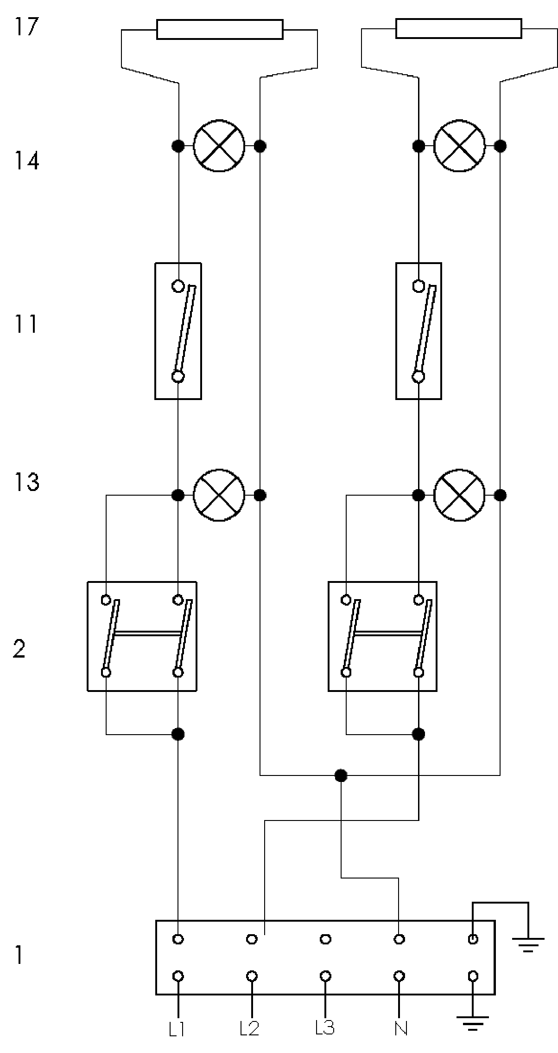

1 | КЛЕММНАЯ КОЛОДКА
12 | ПРЕДОХРАНИТЕЛЬНЫЙ ТЕРМОСТАТ
2 | ВЫКЛЮЧАТЕЛЬ С ПОДСВЕТКОЙ
11 | ТЕРМОСТАТ
13 | ОРАНЖЕВЫЙ ИНДИКАТОР
14 | ЗЕЛЕНЫЙ ИНДИКАТОР
17 | НАГРЕВАТЕЛЬНЫЙ ЭЛЕМЕНТ
8 | КОНТАКТОР
9 | КАТУШКА КОНТАКТОРА

29

ЭЛЕКТРИЧЕСКАЯ СХЕМА
FT** 90

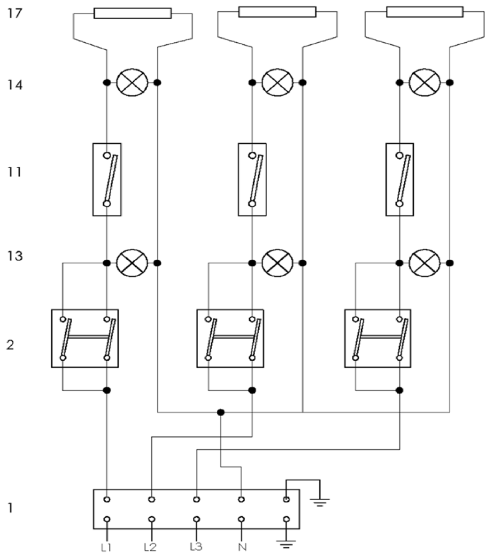

1 | КЛЕММНАЯ КОЛОДКА
12 | ПРЕДОХРАНИТЕЛЬНЫЙ ТЕРМОСТАТ
2 | ВЫКЛЮЧАТЕЛЬ С ПОДСВЕТКОЙ
11 | ТЕРМОСТАТ
13 | ОРАНЖЕВЫЙ ИНДИКАТОР
14 | ЗЕЛЕНЫЙ ИНДИКАТОР
17 | НАГРЕВАТЕЛЬНЫЙ ЭЛЕМЕНТ
8 | КОНТАКТОР
9 | КАТУШКА КОНТАКТОРА

30

ЭЛЕКТРИЧЕСКАЯ СХЕМА
KD - 30 (T)

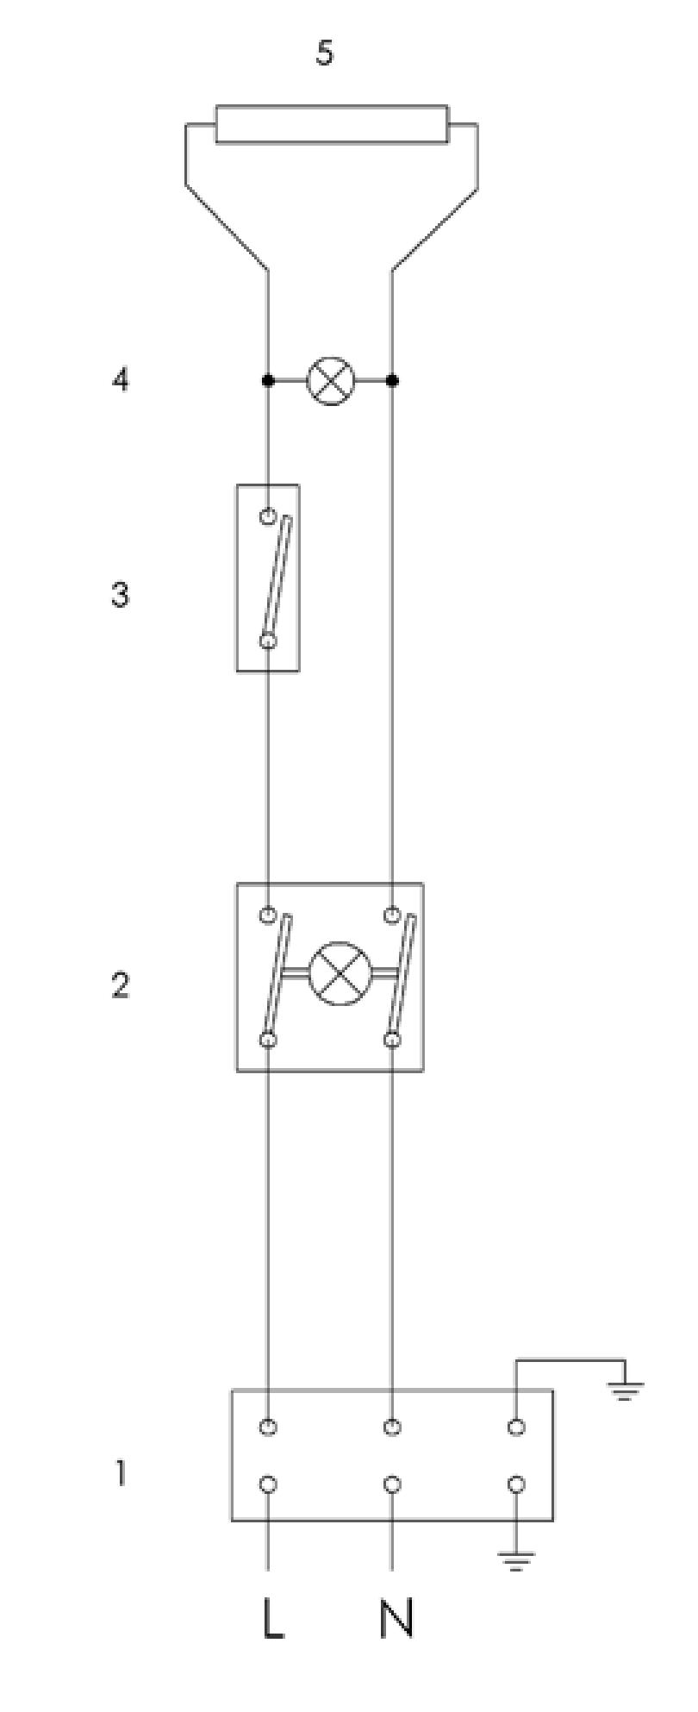
1 - Разъем
2 - Выключатель с подсветкой
3 - Термостат
4 - Оранжевый индикатор
5 - Нагревательный элемент

